DOSSIER REVU 0

Victor GOSSELIN

SN2

PROJET CROSS LA PRO

Sommaire

I. ANALYSE COMPLÈTE DU SYSTÈME 2

1. Diagramme de cas d’utilisation 2

a. Cas d’utilisation commun 2

b. Cas d’utilisation de l’étudiant 1 3

2. Modèle Conceptuel de Données 3

3. Diagrammes de séquences 4

4. Diagramme de classes 4

II. ETUDE PHYSIQUE 5

Lecteur RFID 5

III. MODULES DE TESTS 6

# ANALYSE COMPLÈTE DU SYSTÈME

## Diagramme de cas d’utilisation

### Cas d’utilisation commun

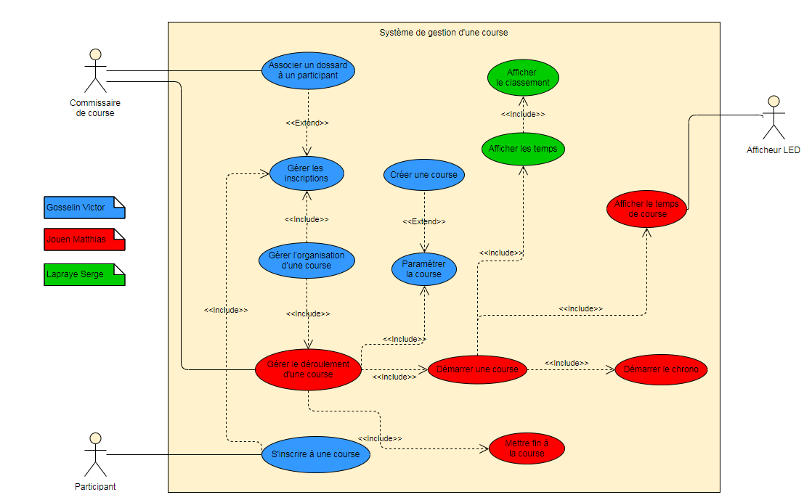

### Cas d’utilisation de l’étudiant 1

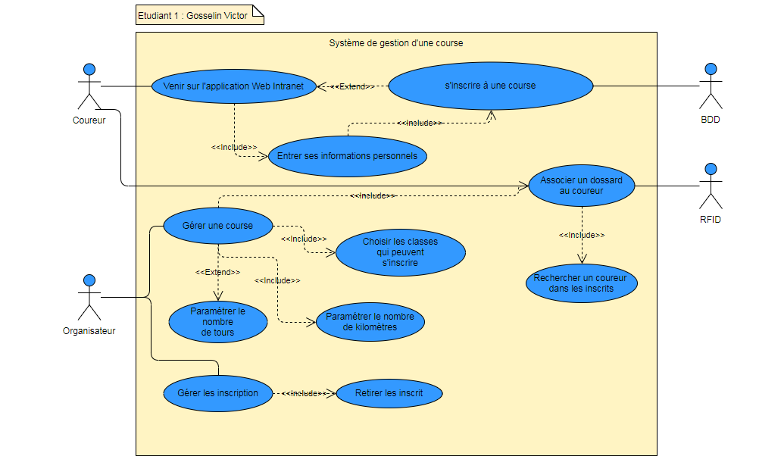

## Modèle Conceptuel de Données

## Diagrammes de séquences

## Diagramme de classes

# ETUDE PHYSIQUE

## Lecteur RFID

# MODULES DE TESTS